TURISTIČNO DRUŠTVO FRANKOLOVO
Stražica 2, 3213 FRANKOLOVO
Tel: 031 384 399__________________________________________________________

Datum: 23.11.2012

V A B I L O

NA DELAVNICO IZDELOVANJA ADVENTNIH VENČKOV IN NOVOLETNIH VOŠČILNIC,
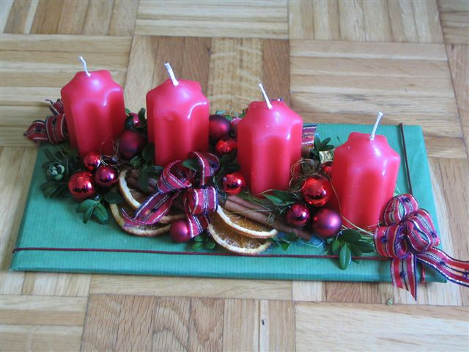
ki bo v soboto, 1. decembra 2012 ob 16. uri v prostorih društva v stari šoli (pri cerkvi) na FRANKOLOVEM.
Material: zelenje, obode za venčke, svečke, papir ter orodje prinesite s seboj, kakšno malenkost pa bo možno kupiti tudi na delavnici. Adventne venčke in čestitke bomo izdelovali pod strokovnim vodstvom. Prispevek (material, organizacija) znaša za člane 4€, za nečlane pa 6€.
Prijave sprejemamo na tel: 031 384 399 Irma ali 031 292 360 Marija.
Lepo vabljeni!

